План-конспект урока
Учитель: Латышева Татьяна Владимировна
Предмет: математика
Класс: 10
Авторы УМК:
Алгебра и начала математического анализа 10-11 классы, учебник для общеобразовательных организаций, базовый и углубленный уровни, авторы Ш.А.Алимов,Ю.М.Колягин,М.В.Ткачева, Н.Е.Федорова, М.И.Шабунин
М.: Просвещение, 2017 год.
Дата проведения: 15.03.2019 год
Тема урока: «Синус, косинус и тангенс углов а и –а»
Тип урока: урок освоения новых знаний.

Цель урока: формирование умения пользоваться известными тригонометрическими понятиями, тождествами, таблицей значений синуса, косинуса, тангенса различных углов при решении различных упражнений.

Планируемые результаты:
образовательные (формирование познавательных УУД):
в реальной ситуации использовать формулы зависимости между синусом, косинусом и тангенсом одного и того же угла (числа), позволяющие сводить вычисление значений синуса, косинуса и тангенса отрицательных углов к вычислению их значений для положительных углов,
воспитательные (формирование коммуникативных и личностных УУД):
слушать и вступать в диалог, участвовать в коллективном обсуждении проблем, интегрироваться в группу сверстников и строить продуктивное взаимодействие, воспитывать ответственность и аккуратность.
развивающие (формирование регулятивных УУД)
обрабатывать информацию и ранжировать ее по указанным заданиям; представлять информацию в табличной форме, формировать коммуникативную компетенцию учащихся; выбирать способы решения задач в зависимости от конкретных условий; рефлексия способов и условий действия, контроль и оценка процесса и результатов деятельности.
Организация деятельности учащихся на уроке:
-самостоятельно определяют тему, цели урока;
-определяют необходимый для урока теоретический материал;
-активно применяют теоретический материал;
-самостоятельная работа, работа в парах;
-оценивают свою работу и работу одноклассников;

Оборудование урока: Оборудование: учебник, тетрадь, плакаты по теме урока, таблицы, компьютер, экран, проектор.
№ | Этапы урока | Деятельность учителя | Деятельность учеников | Время  (в мин.) | Формируемые УУД
1 | Организационный момент.  Проверка домашнего задания.  Устная работа. | Приветствие учащихся;  проверка учителем готовности класса к уроку; проверка домашнего задания.  На экране – эталон с верно выполненным домашним заданием. | Учащиеся получают карты самооценки работы на уроке.  Включаются в деловой ритм урока.  Каждый ученик проверяет с подробным фронтальным объяснением и отмечает правильность выполнения в карте самооценки работы на уроке.  Учащиеся выполняют данные задания устно, аргументируя их решения. | 5 | Познавательные:  Осознанное и произвольное построение речевого высказывания.  Регулятивные:  Прогнозирование своей деятельности.  Коммуникативные:  Умение слушать и вступать в диалог  Умение с достаточной полнотой и точностью выражать свои мысли, слушать и вступать в диалог.  Личностные:  Умение выделять нравственный аспект поведения.
2 | Этап актуализации  Карточка №1  Вводная беседа | Вступительное слово учителя. Повторение теоретических вопросов.  Подводит ситуацию осмысления к формулировке темы урока | Участвуют в работе по повторению, в беседе с учителем, отвечают на поставленные вопросы, приводят примеры, задают собственные вопросы.  Формулируют тему урока.  Записывают дату и тему урока в тетрадь. | 7 | Регулятивные:  Выдвижение гипотез, вариантов решений.  Коммуникативные:  Умение слушать и вступать в диалог,  Коллективное обсуждение проблем (при необходимости).
3 | Этап проблематизации.  Осмысление и закрепление знаний. Коллективная работа. | Комментирует и направляет работу учащихся у доски. |  | 10 | Познавательные:  Анализ объектов.  Поиск и выделение необходимой информации.  Регулятивные:  Выделение и осознание того, что уже пройдено.  Коммуникативные:  Умение слушать и вступать в диалог.  Личностные:  Смыслообразование
4 | Этап целеполагания. | Помогает формулировать цели и задачи урока | Формулируют цели и задачи урока | 2 | Познавательные:  Выделение и формулирование познавательной цели, рефлексия способов и условий действия.  Анализ объектов и синтез.  Регулятивные:  Постановка цели учебной задачи, синтез.  Коммуникативные:  Умение слушать и вступать в диалог в группе.  Личностные:  Ориентация в межличностных отношениях.
5 | Физминутка |  |  | 1
6 | Этап концептуализации и моделирования  Работа у доски  Самостоятельная работа по группам | Предлагает задания для работы у доски и для самостоятельной работы в группах-парах | Двое учащихся у доски, а класс выполняет задания в тетрадях  Участвуют в работе по группам. | 10 | Познавательные:  Поиск и выделение необходимой информации. Структурирование знаний. Анализ объектов.  Регулятивные:  Выдвижение гипотез, вариантов решений.  Планирование своей деятельности для решения поставленной задачи и контроль полученного результата.  Коммуникативные:  Умение слушать и вступать в диалог,  интегрироваться в группу.  Личностные:  Поиск и выделение необходимой информации.
7 | Этап конструирования  Решение задач. Индивидуальная работа. | Выступает в роли помощника для учащихся. | Учащиеся выполняют дифференцированные задания из тестовых материалов ЕГЭ  Делают записи в тетрадях. Выполняют взаимопроверку решений. | 7 | Познавательные:  Выделение и формулирование познавательной цели, рефлексия способов и условий действия.  Анализ и синтез объектов.  Регулятивные: Планирование своей деятельности для решения поставленной задачи, контроль полученного результата, коррекция полученного результата, саморегуляция.  Коммуникативные:  Поддержание здорового духа соперничества для поддержания мотивации учебной деятельности.  Личностные:  Осмысливание выполненных действий.
8 | Домашнее задание | Дает домашнее задание | Учащиеся записывают домашнее задание в дневник | 2 | Регулятивные:  Анализируют действия, представляют алгоритм выполнения задания.  Коммуникативные:  Проводят диалог по осмысливанию домашнего задания.
9 | Рефлексия | Подводит итоги самооценки учащихся и выставляет оценки за урок. | Оценивают свою работу | 1 | Регулятивные:  Оценка результатов и саморегуляция для повышения мотивации учебной деятельности.  Личностные:  Нравственно-этическая ориентация.

Конспект урока по теме: «Синус, косинус и тангенс углов а и –а»

Ход урока
1.Организационный момент (5 мин)
1.1. Проверка домашнего задания. Анализ ошибок домашнего задания. На экране - эталон с верно выполненным домашним заданием. Каждый ученик проверяет с подробным фронтальным объяснением и отмечает правильность выполнения в карте самооценки работы на уроке.
1.2. Устная работа (устное повторение необходимых сведений):
1.В какой четверти расположена точка, полученная поворотом точки P(1;0) на угол равный .
2.Давайте вспомним координаты симметричных точек. (Приложение №1)

Если точки в координатной плоскости симметричны относительно оси Ох, то их абсциссы одинаковы, ординаты противоположные числа.
Если точки симметричны относительно оси Оу, то у них одинаковые ординаты, абсциссы противоположны
1.3. Выберите правильный ответ:
1.Точка А (-6;9) симметрична точке В относительно оси Ох . Найдите координаты точки В.
1)(-6; -9); 2)(6;-9); 3) (6;9). Ответ: 1
2.Точка С (5;-4) симметрична точке D относительно оси Оу. Найдите координаты точки D.
1)(5;4); 2)(-5;4); 3) (-5;-4). Ответ: 3
2. Этап актуализации (7 мин) Актуализация знаний.

На экран выводится карточка №1; учащиеся записывают решения в тетрадь. После окончания решения, преподаватель выводит на экран правильный ответ и учащиеся выставляют баллы в карту самооценки. Карточка № 1(Приложение №2) – 7 мин.
Ответы: Карточка №1
на оценку «3» (4/5)
на оценку «4» (4/5; 4/3)
на оценку «5» (4/5; 4/3; 3/4)
- Поставьте оценки в карту самооценки, которые вы сдадите в конце урока. (Приложение 4)

Вводная беседа
Какой раздел математики мы с вами изучаем?
Одним из основных понятий этого раздела является определение синуса, косинуса и тангенса угла.
Где вы сталкивались с понятием синуса, косинуса и тангенса угла?
Какой угол фигурировал в этих задачах?
Какие значения синусов, косинусов и тангенсов вы знаете?
Вспомните таблицу значений синуса, косинуса, тангенса некоторых углов и скажите, какие углы рассматриваются по знаку?
Но вам же известны и отрицательные углы при движении точки по единичной окружности. Уже на прошлом уроке мы почувствовали потребность в расширении данного понятия, то есть перехода к углу от -∞; +∞.
Следовательно, какую тему нам сейчас нужно изучить?
Да, тема урока: «Синус, косинус, тангенс углов а и –а»

3. Этап проблематизации (10 мин)
Осмысление и закрепление знаний. Коллективная работа.
Теоретическая часть.
Работа с учебником стр. 142 Приложение 3
Значения синуса, косинуса и тангенса отрицательных углов: sin(-a) = - sin a, cos (-a) = cos a, tg (-a) =- tg a

Практическая часть
(Работа в парах) № 475(1.3) стр.143 1)
3)

Оценки выставили в карту самооценки
4. Этап целеполагания (2 мин)
Все новое всегда привлекает к себе и люди, пусть даже неосознанно, стремятся это узнать. Таджикский поэт Рудаки так говорил об этом:
С тех пор как существует мирозданье,
Такого нет, кто б ни нуждался в знанье.
Какой мы ни возьмем язык и век,
Всегда стремится к знанью человек!

-Чтобы знать, к чему стремиться, сформулируйте цель и задачи урока.
(Научиться пользоваться известными тригонометрическими понятиями, тождествами, таблицей значений синуса, косинуса , тангенса различных углов при решении различных задач.)
Возникновение тригонометрии было связано с землеизмерением, астрономией, строительным делом. Выходит, что знание и понимание этой темы важно не только для будущей сдачи экзамена по математике, но для освоения и выбранной вами профессией.

5.Физминутка! (1 мин)
Встали, представили единичную окружность, мы стоим в центре окружности (т.О(0;0))
1) Правая рука на π/2, левая на π, поменяли руки.
2) руки подняли на π/2, потянулись, опустили.
3) Руки положили на бёдра, повернулись на π, затем повернулись на 2π, на носочки приподнялись. Поглядели вверх, опустили. И тихо сели.
6. Этап концептуализации и моделирования (10 мин).
Работа у доски № 475 (2,4) – работают двое учащихся, класс пишет в тетрадях. Затем решения свои учащиеся комментируют, проверяют верность выполнения заданий, консультируясь друг с другом.
=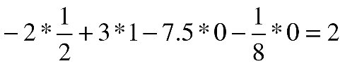
Жан Жак Руссо говорил, что час работы научит больше, чем день объяснения. Значит, пора переходить к самостоятельному решению задач. Но перед этим давайте еще раз коротко обговорим, какие новые знания мы сегодня получили и должны запомнить. Проведем блиц опрос по рассмотренному материалу.
Самостоятельная работа по группам-парам. № 477(1,2) стр 143 (Ответы 1) 4 ; 2) 0,5
7. Этап конструирования (7 мин)
Индивидуальная работа. Решение задач.
Задания из тестов ЕГЭ
1.Найти sin (--x), если cos x= √15/4 и 3π/2 < x < 2π

2.Найти sin (--x), если cos x= -3√7/8 и π < x < 3π/2

Ответы: 1) 0,25 2) 0,125

8.Домашнее задание (2 мин)
№ 476 стр.143 § 27 Повторить основные тригонометрические тождества и таблицу значений синуса, косинуса, тангенса углов 30⁰, 45⁰,60⁰,180,270,360.
Ответы д/з : 1) 0 2) 2 cos a 3) 1/( cos a + sin a) 4) 2

9. Этап рефлексии (1 мин)

ПРИЛОЖЕНИЕ 1
Давайте вспомним координаты симметричных точек. Если точки в координатной плоскости симметричны относительно оси Ох, то их абсциссы одинаковы, ординаты противоположные числа.
Например, А(-2;3) симметрична В(-2; -3) относительно оси Ох.
Если точки симметричны относительно оси Оу, то у них одинаковые ординаты, абсциссы противоположны.
Это точки А(-2;3) и С(2;3).
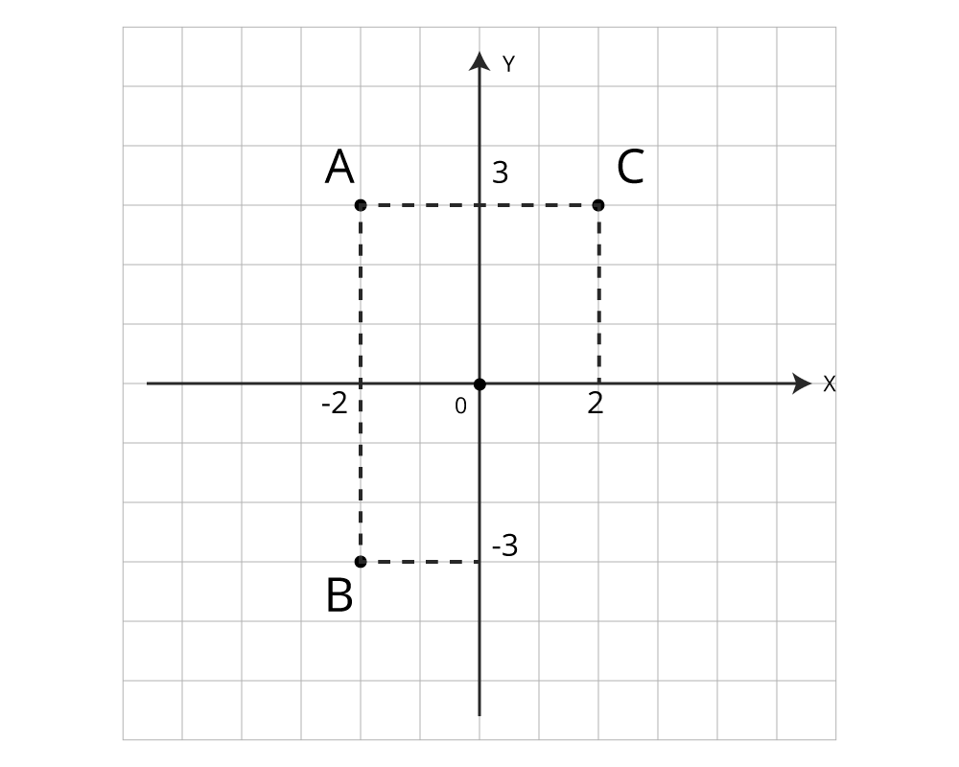
Рисунок 1 – точки A, B, C, D на координатной плоскости

ПРИЛОЖЕНИЕ 2

Дано: 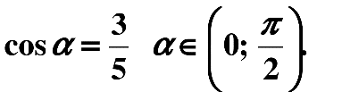Найдите
На оценку «3» Найдите sinα (можно пользоваться «карточка – инструкция»)
На оценку «4» Найдите sinα; tgα
На оценку «5» Найдите sinα; tgα; ctgα
Карточка - инструкция:
- определите четверть, в которой находится угол α. Если возникают затруднения, то можно посмотреть в справочнике;
- определите знак функции синус в этой четверти. Проверьте себя, посмотрев в справочник;
- напишите формулу , указав перед корнем знак, который выбрали ранее;
- в написанное выражение подставьте значение косинуса, вспомните, как дробь возводится в квадрат (нужно возвести в квадрат числитель и знаменатель дроби);
- выполните вычисления под корнем, извлеките корень (нужно извлечь корень из числителя и знаменателя);

ПРИЛОЖЕНИЕ 3

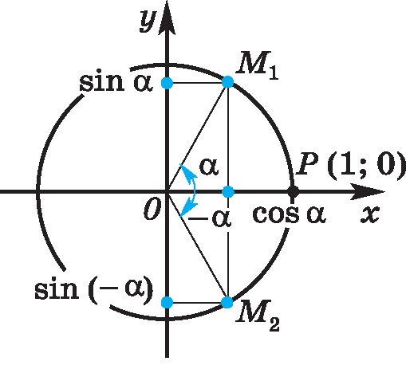

ПРИЛОЖЕНИЕ 4
Карта самооценки работы на уроке

Ф.И. ______________________ Дата Урок: алгебра Класс: 10

№ п/п | Работа на уроке | Самооценка | Оценка
1 | Ответы на вопросы
2 | Карточка № 1
3 | Работа с учебником стр. 142 и запись в тетрадях формул, позволяющих вычислять значения синуса, косинуса и тангенса отрицательных углов.
4 | Работа в группах-парах. № 475(1.3) стр.143
5 | Физминутка!
6 | Работа у доски. № 475 (2,4)
7 | Самостоятельная работа в парах № 477(1,2) стр143
8 | Индивидуальная работа Решение задач из тестов ЕГЭ
9 | Этап рефлексии  Подводим итог работы на уроке.  - Я узнал(а)…-------------------------------------------------------------------------------------------  - Я научился(ась)…--------------------------------------------------------------------------------------  - На уроке я работал(а)------------------------------------------------------------------------------…  - Мне захотелось …-------------------------------------------------------------------------------------

Директор МОУ ИРМО «Вечерняя (сменная) школа А.Б. Дарбаидзе

Зам. По УВР Козлова Л.В.

